Forest Stewardship Council®

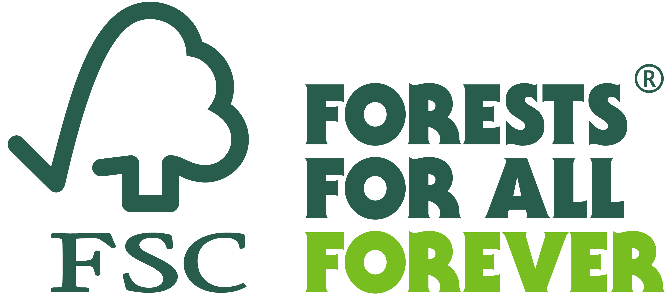
COMUNICATO STAMPA

Giornata delle foreste: dal blockchain al GIS le nuove tecnologie aiutano la gestione responsabile

“Nuove soluzioni per un mondo migliore”: è questo il tema della Giornata Internazionale delle Foreste 2024. Dalle blockchain alla mappatura GIS, l’innovazione tecnologica sta sostenendo l’impegno di Forest Stewardship Council – FSC per avere un monitoraggio in tempo reale sulle aree e ampliare le garanzie sull’origine della materia prima.

Padova, 20 Marzo 2021 - L’innovazione sta svelando i segreti a lungo custoditi delle foreste e consente di proteggerle in modi che non avremmo mai immaginato possibile. Droni, satelliti e analisi dei dati raccolti stanno infatti facilitando il monitoraggio e la gestione dei boschi, la lotta agli incendi e la salvaguardia degli ecosistemi. Per questo al rapporto fra foreste e tecnologia è dedicata quest’anno la Giornata Internazionale delle Foreste, che come sempre si celebra in tutto il mondo il 21 marzo.
“L'innovazione tecnologica – spiega Giuseppe Bonanno, direttore di FSC Italia, l’organizzazione non governativa che da trent’anni promuove a livello globale la gestione forestale responsabile - sta diventando sempre più importante per proteggere l'ecosistema forestale e FSC in questo ambito sta investendo con progetti e strumenti: dallo sviluppo della tecnologia blockchain, alla mappatura in tempo reale dello stato dei boschi attraverso il Geographic Information System (GIS), fino all’uso di tecniche forensi per lo studio, la catalogazione e il riconoscimento dei legni nel mondo”.

La tecnologia blockchain per controlli sempre più precisi
Il sistema digitale blockchain, attraverso la creazione di un meccanismo di database avanzato che permette la condivisione trasparente di informazioni all'interno di una filiera produttiva, consente di tracciare in modo ancora più rigoroso i flussi di materia prima legnosa nelle filiere certificate. Garantisce infatti una registrazione sicura delle transazioni, che non possono essere modificate senza registrazione.
“Questo garantisce una robusta traccia per le attività di controllo. Per questo stiamo sviluppando una piattaforma sicura per gli operatori commerciali che hanno scelto il sistema FSC. A gennaio abbiamo avviato una versione ‘beta’ per alcune filiere pilota e per giugno di quest’anno è previsto il rilascio completo per tutti i titolari di licenza FSC, che potranno così contare su un supporto fondamentale per mettersi in linea con le richieste del Regolamento Europeo sulla Deforestazione, EUDR” aggiunge Bonanno.
La piattaforma, infatti, è progettata per convalidare la conformità commerciale dei materiali in tutte le catene di approvvigionamento certificate FSC: che si tratti di arredo, carta o prodotti tessili, ad esempio, il flusso di dati lungo tutta la catena di approvvigionamento FSC verrà gestito e reso disponibile senza possibilità di manomissioni, dalla foresta al prodotto, a maggior garanzia anche dei cittadini.

Foreste spaziali
Un secondo strumento che applica alla tutela e gestione forestale responsabile le tecnologie più innovative è il GIS (Geographic Information System): un’attività di mapping che consente a FSC di controllare lo stato delle foreste certificate praticamente in tempo reale, con un grado di trasparenza sempre maggiore. FSC on the map è infatti una piattaforma geospaziale che raccoglie su base volontaria i dati dei confini dettagliati delle foreste certificate FSC. La nuova applicazione FSC GIS portal permette di accedere a dettagliate informazioni geospaziali, con dati aggiornati di derivazione satellitare: una tecnologia che ha le potenzialità di trasformare il modo in cui gestori forestali, organismi di certificazione e auditor, nonché ricercatori indipendenti e stakeholder valutano la condizione degli ecosistemi, l’aumento o la riduzione delle aree, nonché le loro mutazioni nel tempo. Un progetto sul quale FSC International sta lavorando anche in collaborazione con Esri, realtà leader nel mercato globale nel GIS, con l’obiettivo di ottenere una mappa completa delle aree forestali certificate FSC in tutto il mondo: un accordo da 1,8 milioni di dollari.

World Forest ID, la “libreria” digitale delle specie arboree geolocalizzate
FSC fa parte, infine, del consorzio internazionale World Forest ID, che sta sviluppando l’uso di tecniche forensi per lo studio, la catalogazione e il riconoscimento dei legni del mondo, utilizzando campioni georeferenziati: attraverso questa “libreria” vegetale opensource sarà presto possibile (attraverso codici a barre univoci) confermare o contestare le dichiarazioni sulle specie arboree e la provenienza dei prodotti forestali, per combattere meglio le frodi, il taglio illegale e la deforestazione. Fanno parte della rete anche l’Università del Tennessee (Usa), World Resources Institute e i Royal Botanic Gardens di Kew, Londra.

***
Il Forest Stewardship Council® (FSC®)
Il Forest Stewardship Council (FSC) è un’organizzazione non governativa e no-profit che promuove la gestione responsabile di foreste e piantagioni. Include tra i suoi 1.200 soci internazionali gruppi ambientalisti e sociali, comunità indigene, proprietari forestali, industrie che lavorano e commercializzano prodotti forestali, gruppi della grande distribuzione organizzata, ricercatori e tecnici.
Il marchio FSC identifica i prodotti contenenti legno proveniente da foreste gestite in maniera corretta e responsabile, secondo rigorosi criteri ambientali, sociali ed economici: la foresta di origine viene infatti controllata e valutata in maniera indipendente in conformità a questi criteri, stabiliti ed approvati dal Forest Stewardship Council International tramite la partecipazione e il consenso di tutte le parti interessate.
FSC Italia nasce nel 2001 come associazione no-profit, in armonia con gli obiettivi di FSC International. Il marchio ha assunto un ruolo di primo piano nel mercato dei prodotti forestali quali legno, carta e prodotti non legnosi (come ad esempio il sughero), collocando il nostro Paese al secondo posto nella classifica internazionale e al primo in quello europeo per quel che riguarda le certificazioni di filiere (Catena di Custodia).

Ufficio stampa FSC Italia
Mariagrazia Bonollo
info@mariagraziabonollo.it
348-2202662

